110121

Quand j'étais chez mon père
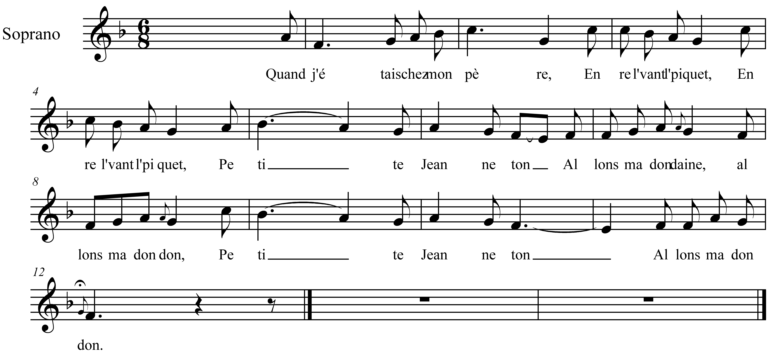

Quand j'étais chez mon père
En rel'vant l'piquet (bis)
Petite Jeanneton
Allons ma dondaine
Allons ma don don
Petite Jeanneton
Allons ma don don.

J'allais à la fontaine
En rel'vant l'piquet (bis)
Pour cueillir dau crusson,
Allons ma don don
Allons ma dondaine
Pour cueillir dau crusson,
Allons ma don don.

La fontaine est profonde,
En rel'vant l'piquet
Je suis tombée-z-au fond

Par là le chemin passent
En rel'vant l'piquet
Trois cavaliers barrons

Que donn'rez-vous, la belle,
En rel'vant l'piquet,
Nous vous retirerons....

Retirez-moi, dit-elle
En rel'vant l'piquet
Après ça, nous verrons

Quand elle fut retirée
En rel'vant l'piquet
Chanta -z- une chanson...

Ce n'est point çà, la belle
En rel'vant l'piquet
Que nous vous demandons

Ce sont vos amourettes
En rel'vant l'piquet
Qu'anuit nous voulons....

Mes amours, dit la belle,
En rel'vant l'piquet
Sont point pour des cochons

Elles sont pour un autre
En rel'vant l'piquet
Pour mon berger mignon.

